บริการจัดโปรแกรมทดสอบความชำนาญของห้องปฏิบัติการ
(Proficiency Testing Provider)
บริษัท ศูนย์วิทยาศาสตร์เบทาโกร จำกัด เป็นหน่วยงานที่ได้รับการรับรองความสามารถของห้องปฏิบัติการทดสอบตามมาตรฐาน ISO/IEC 17025 (Lab Testing) และยังได้รับการรับรองความสามารถเป็นผู้จัดโปรแกรมทดสอบความชำนาญของห้องปฏิบัติการตามมาตรฐาน ISO/IEC 17043 (PT Provider)
สาขาการทดสอบความชำนาญที่เปิดให้บริการ
- ด้านการทดสอบทางจุลชีววิทยา: ในตัวอย่างผิวสัมผัส (Swab), Boot swab, Feces, น้ำ อาหาร
และอาหารสัตว์
- ด้านการทดสอบทางเคมี: ในตัวอย่างน้ำ วัตถุดิบอาหารสัตว์ และอาหารสัตว์

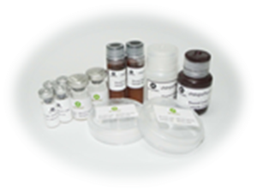

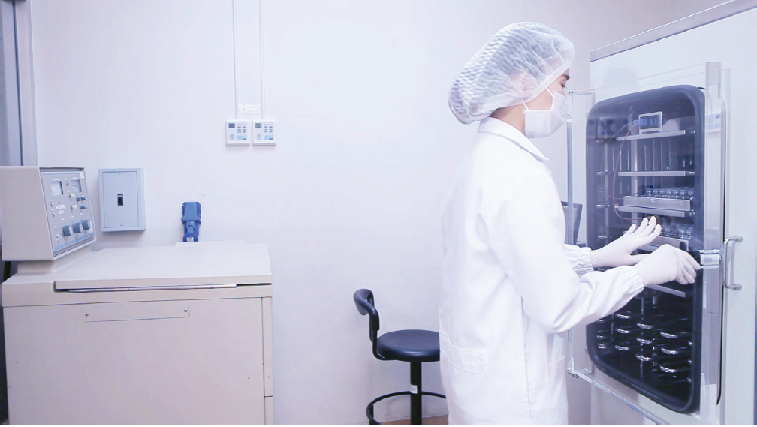

Page 1/5

ใบสมัครเข้าร่วมกิจกรรมทดสอบความชำนาญ
- ชื่อและที่อยู่ผู้ติดต่อ
ชื่อ-นามสกุล (นาย/นาง/นางสาว) …………………..............................ตำแหน่ง..............................................
หน่วยงาน / บริษัท.........................................................................................................................................
ที่อยู่…………………………………………………………………………………………………………………...
โทรศัพท์......................................................................................โทรสาร......................................................
โทรศัพท์มือถือ........................................................e-mail address ……………...……………………………..
(2) ชื่อ-ที่อยู่สำหรับส่งตัวอย่าง
ตามชื่อและที่อยู่ผู้ติดต่อ ตามข้อ (1)
อื่น ๆ โปรดระบุ ………………………………………………..…………………………………...…….
…………………………….……………………………………………………………………………..
(3) ชื่อ-ที่อยู่สำหรับออกใบเสร็จและใบกำกับภาษี
ตามชื่อและที่อยู่ผู้ติดต่อ ตามข้อ (1) ตามชื่อและที่อยู่ สำหรับส่งตัวอย่าง ตามข้อ (2)
อื่น ๆ โปรดระบุ ………………………………………………………..……………………..………….
………………………….………………………………………………………………………………..
โปรดกรอกเลขประจำตัวผู้เสียภาษี 13 หลัก

(4) ชื่อ-ที่อยู่จัดส่งใบเสร็จและใบกำกับภาษี
ตามชื่อและที่อยู่ผู้ติดต่อ ตามข้อ (1) ตามชื่อและที่อยู่ในใบเสร็จและใบกำกับภาษี ตามข้อ (3)
อื่น ๆ โปรดระบุ ………………………………………………………..……………………..………….
………………………….……………………………………………………………………………………..

สอบถามรายละเอียดเพิ่มเติมได้ที่เจ้าหน้าที่ทดสอบความชำนาญ คุณรมย์ลักษณ์ จินดาวานิชสกุล
โทรศัพท์ : 0 2564 7932-36 ต่อ 139, 140 มือถือ 063 0817842 E-mail : bsc_pt@betagro.com

Page 2/5

Proficiency Testing Scheme 2022
โปรดใส่เครื่องหมาย ลงหน้าช่องรหัสโปรแกรมที่ประสงค์เข้าร่วมกิจกรรม
Chemistry
 | Program | Matrix | Analyte | Unit | Enrollment Deadline | Shipment Date | Price** (Exclude VAT)
 | BSCPT-C2201 | Water | Total Cyanide* | mg/L | 2-Feb-22 | 09-Feb-22 | 3,000
 |  |  |  | (range 0.05-5 mg/L)
 | BSCPT-C2202 | Water | Total Phenol* | µg/L | 2-Feb-22 | 09-Feb-22 | 3,000
 |  |  |  | (range1-50 µg/L)
 | BSCPT-C2203 | Feed material | Moisture/Protein/Crude fat/ NaCl/Ash* | g/100 g | 26-Apr-22 | 03-May-22 | 2,000
 | BSCPT-C2204 | Chicken feed | Moisture/Protein/Crude fat/ Crude fiber/Ash/NaCl* | g/100 g | 13-Sep-22 | 20-Sep-22 | 2,000
 | BSCPT-C2205 | Water | Nitrate(NO₃⁻)* | (mg NO₃⁻-N/L) | 27-Sep-22 | 04-Oct-22 | 4,000
 |  |  |  | (range 1-10 mg/L)
 |  |  | Fluoride(F⁻)* | mg/L
 |  |  |  | (range 0.1-5 mg/L)
 |  |  | Sulfate(SO₄²⁻)* | mg/L
 |  |  |  | (range 30-300 mg/L)
 |  |  | Chloride(Cl⁻)* | mg/L
 |  |  |  | (range 30-300 mg/L)
 |  |  | Total solid (TS)* | mg/L
 |  |  |  | (range 50-500 mg/L)
 |  |  | Total hardness* | mg/L
 |  |  |  | (range 30-300 mg/L)
 |  |  | Nitrite(NO₂⁻)* | (mg NO₂⁻-N/L)
 |  |  |  | (range 1-10 mg/L)
 |  |  | Phosphate (PO₄³⁻)* | mg/L
 |  |  |  | (range 1-10 mg/L)
 |  |  | Total Dissolved Solids (TDS)* | mg/L
(range 30-300 mg/L)
New Accreditation
 | BSCPT-C2206 | Animal feed | Moisture/Protein/Crude fat/ Crude fiber/Ash/NaCl* | g/100 g | 15-Nov-22 | 22-Nov-22 | 2,000

หมายเหตุ : * รายการที่ได้รับการรับรองตามมาตรฐาน ISO/IEC 17043 (PT Provider)
** ราคาที่แสดงยังไม่รวมภาษีมูลค่าเพิ่ม 7%

Page 3/5
Proficiency Testing Scheme 2022
โปรดใส่เครื่องหมาย ลงหน้าช่องรหัสโปรแกรมที่ประสงค์เข้าร่วมกิจกรรม
Microbiology
 | Program | Matrix | Analyte | Unit | Enrollment Deadline | Shipment Date | Price** (Exclude VAT)
 | BSCPT-M2201 | Swab (Plastic plate) | Aerobic plate count (APC) * | cfu/swab | 01-Feb-22 | 08-Feb-22 | 2,500
 | BSCPT-M2202 | Swab (Plastic plate) | Salmonella spp.* | Present / Absent in swab | 15-Feb-22 | 22-Feb-22 | 3,000
 | BSCPT-M2203 | Water (Lyophilized culture) | Coliforms*  (Ten 10-mL Portions are used) | MPN/100 ml | 01-Mar-22 | 08-Mar-22 | 3,000
 | BSCPT-M2204 | Water (Lyophilized culture) | E.coli *  (Ten 10-mL Portions are used) | MPN/100 ml | 08-Mar-22 | 15-Mar-22 | 3,000
 | BSCPT-M2205 | Water (Lyophilized culture)  New Accreditation | Aerobic plate count at 35°C * | cfu/ml | 15-Mar-22 | 22-Mar-22 | 2,500
 | BSCPT-M2206 | Swab (Plastic plate) | Staphylococcus aureus * | Present / Absent in swab | 12-Apr-22 | 19-Apr-22 | 2,500
 | BSCPT-M2207 | Swab (Plastic plate) | E. coli | cfu/swab | 03-May-22 | 10-May-22 | 2,500
 | BSCPT-M2208 | Water (Lyophilized culture) | Staphylococcus aureus | cfu/100ml | 10-May-22 | 17-May-22 | 2,500
 | BSCPT-M2209 | Water (Lyophilized culture) | Salmonella spp. * | Present / Absent in 100 ml | 17-May-22 | 24-May-22 | 3,000
 | BSCPT-M2210 | Animal feed | Aerobic plate count * | cfu/g | 31-May-22 | 07-Jun-22 | 2,500
 | BSCPT-M2211 | Animal feed  New Accreditation | Salmonella spp. * | Present / Absent in 25 g | 07-Jun-22 | 14-Jun-22 | 3,000
 | BSCPT-M2212 | Lyophilized culture | Aerobic plate count (APC) * | cfu/g | 14-Jun-22 | 21-Jun-22 | 2,500
 | BSCPT-M2213 | Lyophilized culture | Listeria monocytogenes* | Present / Absent in 25 g | 28-Jun-22 | 05-Jul-22 | 3,000
 | BSCPT-M2214 | Water (Lyophilized culture) | Clostridium perfringens*  New Accreditation | Present / Absent in 100 ml | 12-Jul-22 | 19-Jul-22 | 3,000
 | BSCPT-M2215 | Water (Lyophilized culture) | E.coli * | Present / Absent in 100 ml | 19-Jul-22 | 26-Jul-22 | 3,000
 | BSCPT-M2216 | Lyophilized culture | Clostridium perfringens* | cfu/g | 02-Aug-22 | 09-Aug-22 | 3,000
 | BSCPT-M2217 | Swab (Plastic plate) | Coliforms* | cfu/swab | 09-Aug-22 | 16-Aug-22 | 3,000
 | BSCPT-M2218 | Freeze dried chicken | Staphylococcus aureus* | cfu/g | 16-Aug-22 | 23-Aug-22 | 2,500
 | BSCPT-M2219 | Freeze dried chicken  New Accreditation | Salmonella spp.* | Present / Absent in 25 g | 30-Aug-22 | 06-Sep-22 | 3,000
 | BSCPT-M2220 | Boot swab | Salmonella spp. * | Present / Absent in swab | 06-Sep-22 | 13-Sep-22 | 3,000
 | BSCPT-M2221 | Feces | Salmonella spp. * | Present / Absent in 10 g | 13-Sep-22 | 20-Sep-22 | 3,000
 | BSCPT-M2222 | Freeze dried chicken | E.coli* | cfu/g | 04-Oct-22 | 11-Oct-22 | 2,500
 | BSCPT-M2223 | Freeze dried chicken | Coliforms* | cfu/g | 11-Oct-22 | 18-Oct-22 | 2,500
 | BSCPT-M2224 | Lyophilized culture | Salmonella spp.* | Present / Absent in 25 g | 01-Nov-22 | 08-Nov-22 | 3,000
 | BSCPT-M2225 | Lyophilized culture | Campylobacter spp.* | Present / Absent in 25 g | 08-Nov-22 | 15-Nov-22 | 4,000

BSCPT-M2206 : Staphylococcus aureus (Present / Absent) in swab (Plastic plate)
New Accreditation
BSCPT-M2212 : Aerobic plate count (APC) (cfu/g) in Lyophilized culture
BSCPT-M2215 : E.coli (Present / Absent in 100 ml) in water (Lyophilized culture)
BSCPT-M2220 : Salmonella spp. (Present / Absent) in Boot swab
BSCPT-M2221 : Salmonella spp. (Present / Absent) in Feces
หมายเหตุ : * รายการที่ได้รับการรับรองตามมาตรฐาน ISO/IEC 17043 (PT Provider)
** ราคาที่แสดงยังไม่รวมภาษีมูลค่าเพิ่ม 7%
Page 4/5

รายละเอียดการให้บริการ
- โปรดส่งใบสมัครที่ เจ้าหน้าที่ทดสอบความชำนาญ : คุณรมย์ลักษณ์ จินดาวานิชสกุล E-mail address : bsc_pt@betagro.com
- หากบริษัทฯ มีการเปลี่ยนแปลงหรือรายละเอียดเพิ่มเติม เจ้าหน้าที่ทดสอบความชำนาญจะแจ้งให้ท่านทราบทาง E-mail หรือโทรศัพท์
- การชำระค่าบริการ
โดยท่านสามารถชำระค่าบริการ ได้ดังนี้
- โอนเงินเข้าบัญชี ธ.กรุงเทพ จำกัด สาขาสีลม บัญชีกระแสรายวัน เลขที่ 101-3-258-29-6
- โอนเงินเข้าบัญชี ธ.ไทยพาณิชย์ สาขารัชโยธิน บัญชีกระแสรายวัน เลขที่ 111-3-042-40-0
หมายเหตุ:
- กรุณาชำระค่าบริการทุกโปรแกรมที่สมัครเพียงครั้งเดียวก่อนส่งตัวอย่างโปรแกรมแรกที่ท่านสมัครล่วงหน้า 7 วันทำการ
- สำหรับบริษัทเอกชนค่าบริการสามารถหักภาษี ณ ที่จ่ายได้ 3% (โปรดจัดส่งเอกสารหักภาษี ณ ที่จ่าย ตามที่อยู่ข้อ 4.)
- สอบถามรายละเอียดเพิ่มเติมได้ที่เจ้าหน้าที่ทดสอบความชำนาญ
คุณรมย์ลักษณ์ จินดาวานิชสกุล E-mail: bsc_pt@betagro.com โทรศัพท์ : 0 2564 7932-36 ต่อ 139,140 มือถือ 063 0817842
บริษัท ศูนย์วิทยาศาสตร์เบทาโกร จำกัด เลขที่ 136 หมู่ 9 ต.คลองหนึ่ง อ.คลองหลวง จ.ปทุมธานี 12120
เลขประจำตัวผู้เสียภาษีอากร 0105537029838
ขั้นตอนการชำระค่าบริการ

1. ผู้เข้าร่วมกิจกรรมฯ ทำ เครื่องหมาย ( ) หน้าโปรแกรมที่สมัคร และส่งใบสมัครมาทาง E-mail พร้อมแจ้งจัดทำค่าใช้จ่าย (เช่น ใบเสนอราคา หรือ ใบแจ้งค่าบริการ)
2.ชำระค่าบริการตามรายละเอียดข้อ 3.
4.รับใบเสร็จ/ใบกำกับภาษีตามที่อยู่ที่แจ้งไว้ในใบสมัคร
3.ส่งหลักฐาน Pay in slip มาทาง E-mail พร้อมเอกสาร หักภาษี ณ ที่จ่าย (ถ้ามี) ตามรายละเอียดข้อ 4.

Page 5/5

